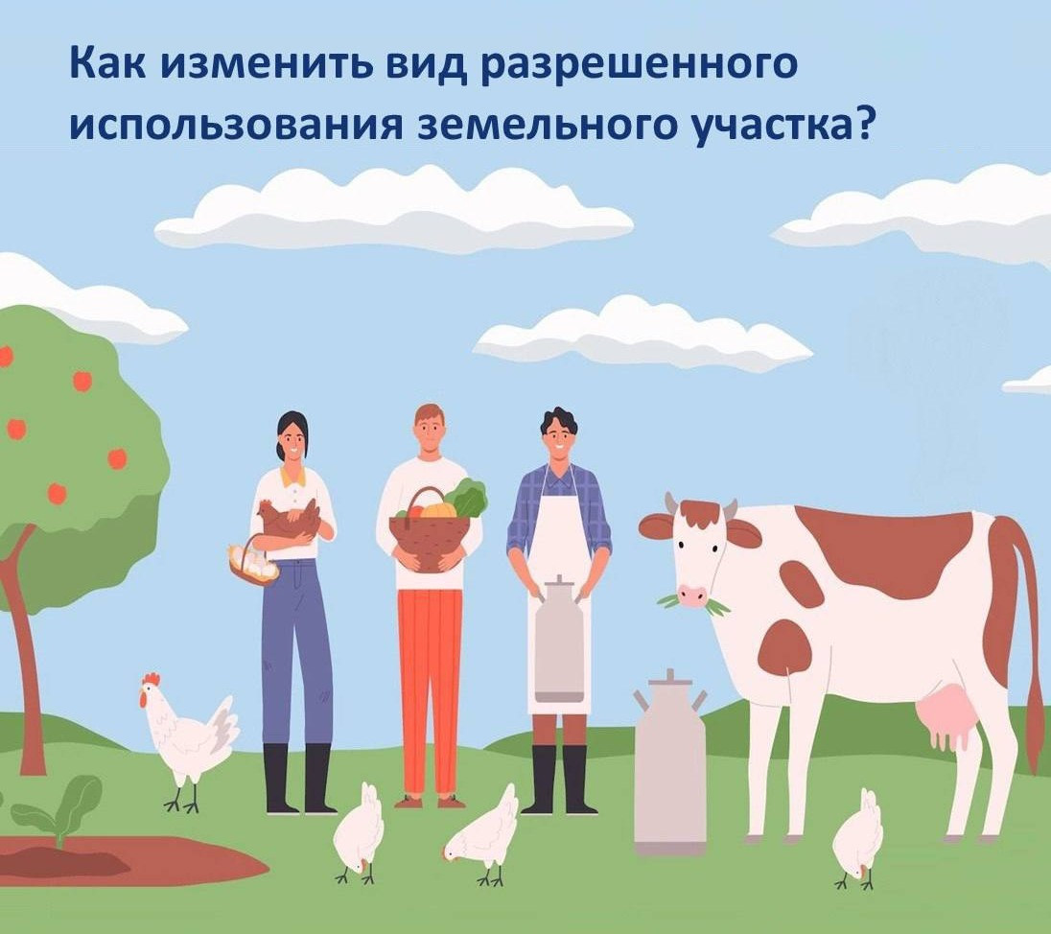

Как изменить вид разрешенного использования земельного участка?

На вопросы вологжан отвечает заместитель руководителя Управления Росреестра по Вологодской области Роман Дурасов.
Вопрос: являюсь собственником земельного участка с видом разрешенного использования: «для ведения огородничества». Как изменить вид разрешенного использования земельного участка на «ведение личного подсобного хозяйства»?
Ответ: В соответствии со статьей 30 Градостроительного кодекса Российской Федерации виды разрешенного использования земельных участков устанавливаются градостроительными регламентами, входящими в состав правил землепользования и застройки соответствующего муниципального образования.
Статьей 7 Земельного кодекса Российской Федерации установлено, что любой основной или вспомогательный вид разрешенного использования из предусмотренных градостроительным зонированием территорий выбирается правообладателем земельного участка в соответствии с настоящим Кодексом и законодательством о градостроительной деятельности.
Таким образом, собственник земельного участка вправе изменить вид разрешенного использования принадлежащего ему земельного участка, если выбираемый им вид разрешенного использования предусмотрен градостроительным регламентом для соответствующей территориальной зоны.
Для определения территориальной зоны, в которой расположен земельный участок, а также установленных градостроительными регламентами в отношении данной зоны видов разрешенного использования земельных участков собственник может обратиться в Администрацию муниципального округа, на территории которого расположен участок.
Государственный кадастровый учет в связи с изменением вида разрешенного использования земельного участка в данном случае носит заявительный характер, то есть осуществляется на основании заявления правообладателя земельного участка.
Подать заявление правообладатель может посредством личного обращения в любой из офисов МФЦ либо в форме электронных документов посредством единого портала государственных и муниципальных услуг, официального сайта Росреестра, в том числе посредством использования сервиса «Личный кабинет», с использованием единой системы идентификации и аутентификации. Размер государственной пошлины за государственный кадастровый учет в связи с изменением вида разрешенного использования для физических лиц составит 1000 рублей.

Контакты для СМИ:
Пресс-служба Управления Росреестра по Вологодской области
(8172) 72 86 11, доб. 1045
press@r35.rosreestr.ru
160001, г. Вологда, ул. Челюскинцев, д. 3

